Ved ønske om oprettelse af elektronisk bruger til Lægehuset Rudkøbing,
startes med at gå til vores hjemmeside.

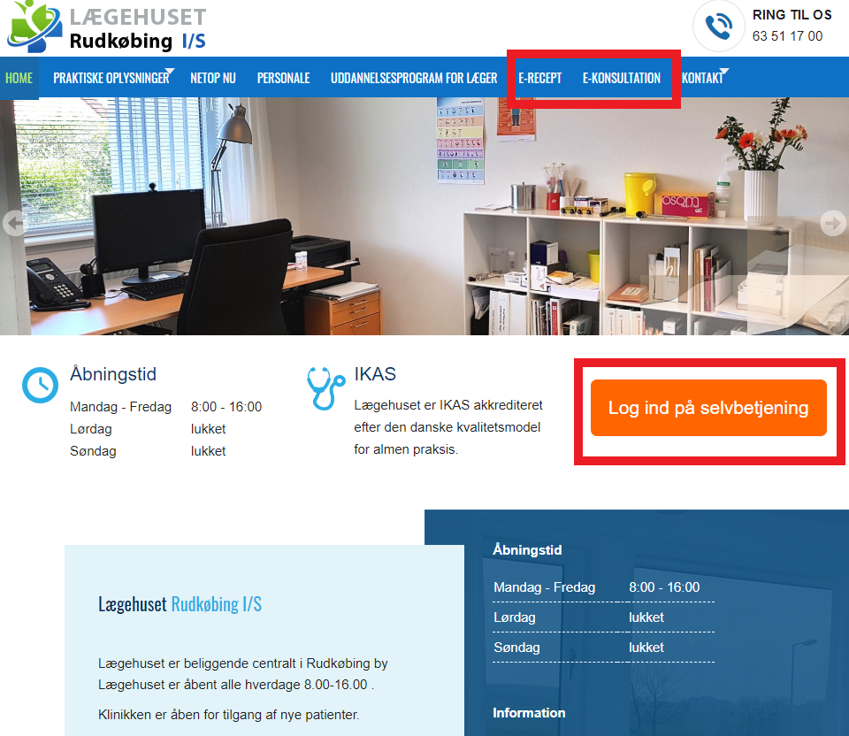

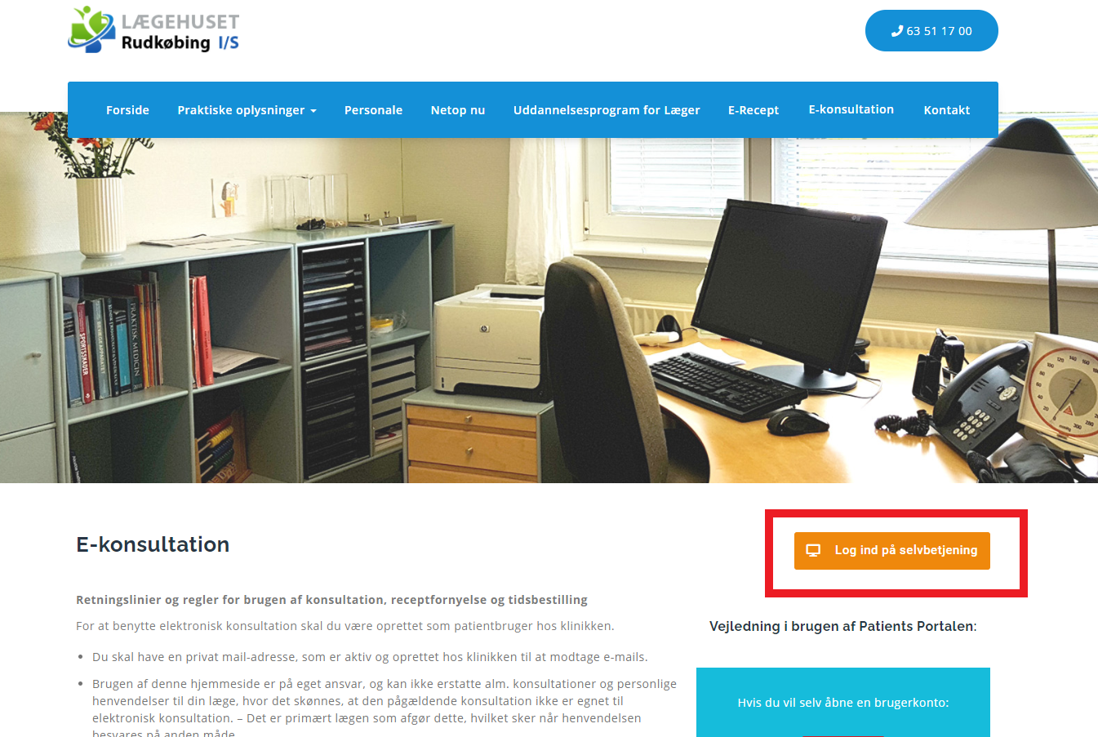

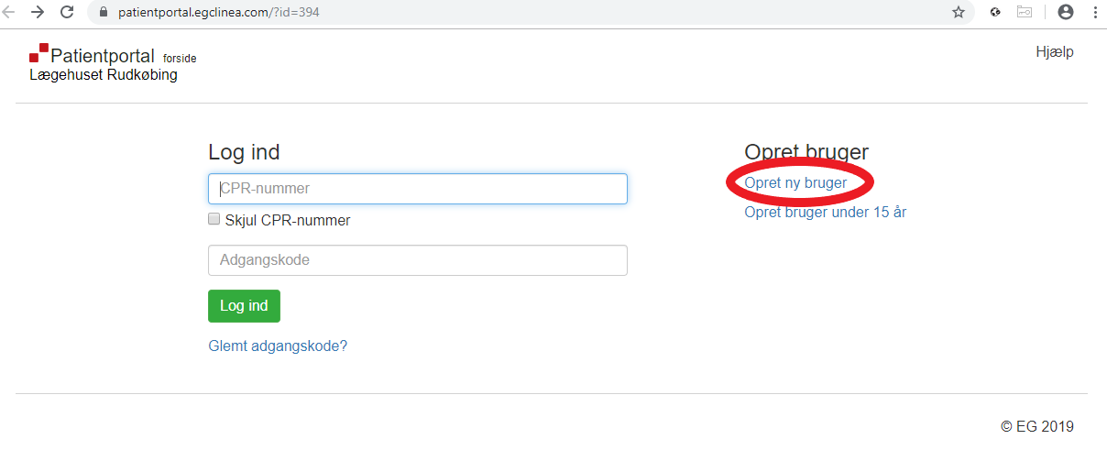
OBS! adgangskoden skal indeholde minimum 8 karakterer, minimum et stort bogstav, minimum et lille bogstav samt et tal.

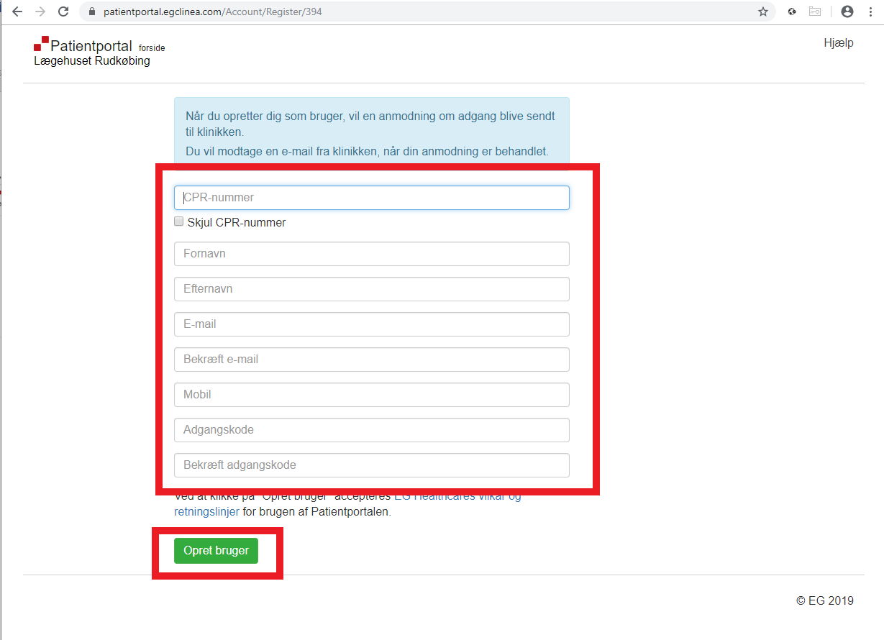

Når du har udfyldt formularen korrekt og klikket på den grønne OPRET BRUGER-knap, vises et grønt vindue med informationen som på billedet herunder

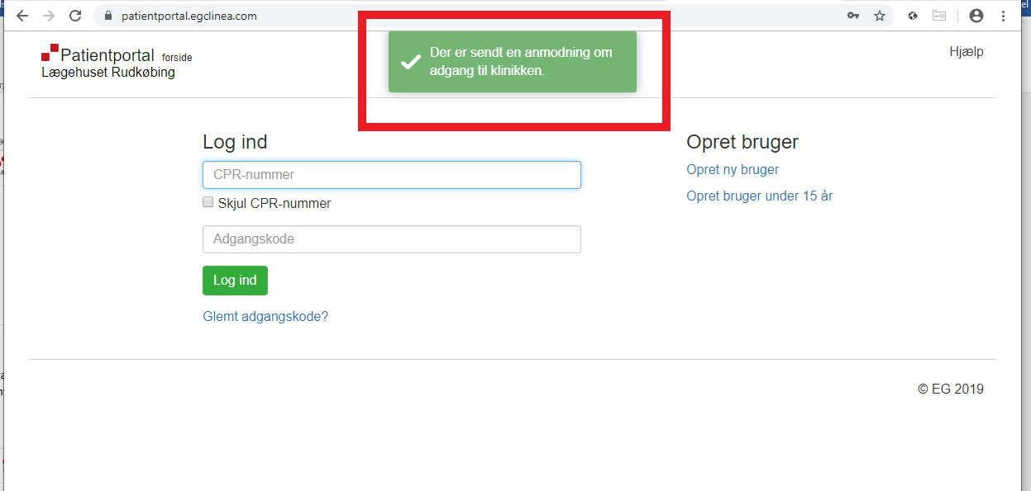
Du bliver bedt om at vente en eller to dage på bekræftelses-e-mail fra os, eller du kan ringe og bede om hurtig kontoaktivering

- du skal logge ind på din e-mail (f.eks gmail, hotmail eller andre)
- du vil få en e-mail fra Lægehuset Rudkøbing, emne Login oprettet til Patientportalen
Klik venligst på linket markeret nedenfor, LOG IND
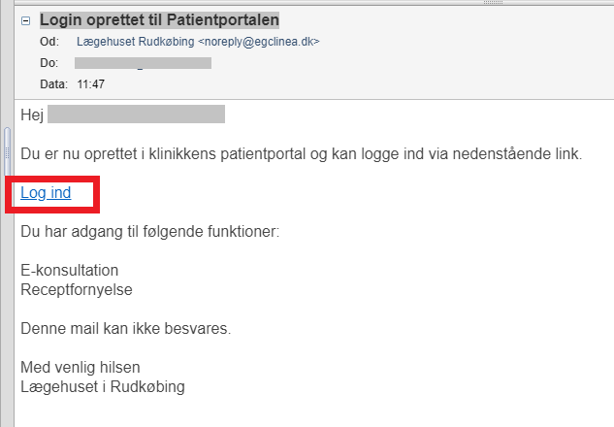

- Bagefter indtast venligst dit CPR-nummer og angiv en adgangskode
OBS! adgangskoden skal indeholde minimum 8 karakterer, minimum et stort bogstav, minimum et lille bogstav samt et tal.
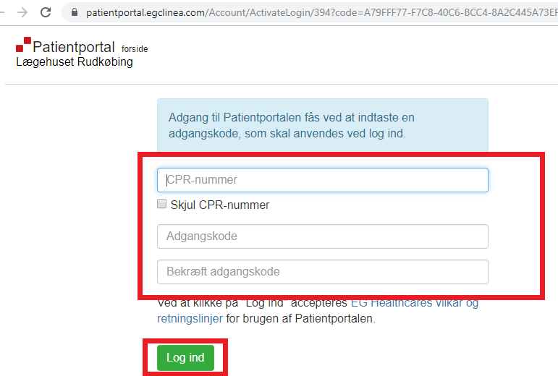
Når du har indtastet adgangskoden korrekt og klikket på den grønne knap Log ind, vises siden som på billedet herunder:

